在WordPress常見問題 -「排程發布」(Scheduled Publishing)

Q: 如果我需要在指定日期發表文章，可以事先設定好，讓系統在指定日期和時間自動刊登嗎？
A: 當然可以！WordPress 提供了一個非常方便的功能，讓你可以預先安排文章的發布時間。以下是簡單的操作步驟：
- 撰寫文章：在 WordPress 後台，進入「文章」>「新增文章」，撰寫你想要發布的內容。
- 設定發布時間：
  - 在文章編輯頁面的右側，你會看到「發布」面板。如圖所示：
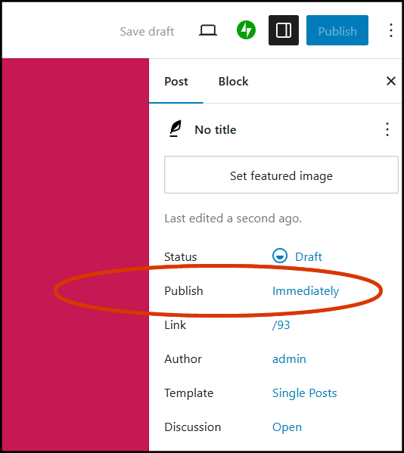

  - 預設情況下，發布時間是「立即發布」。點擊「立即發布」就會在旁邊彈出新的選單，在選單編輯按鈕（或直接點擊時間），然後選擇你希望文章發布的日期和時間。如圖所示：
  - 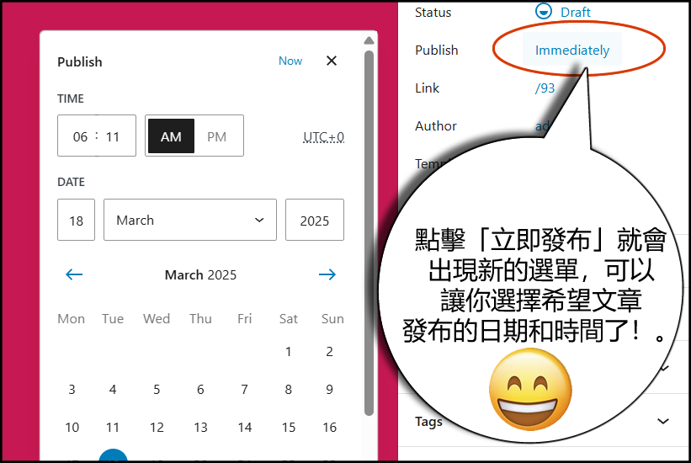
- 保存並安排：
  - 設定好時間後，點擊「安排」按鈕（Schedule），文章就會按照你設定的時間自動發布。
這樣，你可以提前安排好數天的文章，讓它們在指定的時間自動上線，完全不需要手動操作！這功能特別適合假期或忙碌時期使用。

[完]

版權聲明
本教材由Mr. Lasco Wan製作，旨在供其學生學習使用。
若貴校有興趣與Lasco Sir合作，或聘請他擔任貴校導師，歡迎透過以下電郵聯繫：lasco@wanchai298.com

